**Отчет по дисциплине:**  Теория машинного обучения

**Язык программирования:** Python

**Тема №1:** Метрические алгоритмы классификации

**Ход работы программы:**

Используя готовые методы из библиотеки sklearn, применить алгоритмы классификации, основанные на **методе ближайших соседей** и **методе парзеновского окна** (использовать различные ядра) для классификации исходных данных.

Задано некое множество объектов **Х** и конечное множество классов **Y**, при чем, существует зависимость $y^{\text{*}}:X→Y$**.** Так же известно конечное множество для некоторых объектов $X^{l}∈X$**,** где **L** является мощность множества $X^{l}$**.**

Пусть задана некоторая функция расстояния $ρ:X×X→R^{\text{+}}∪\text{\{}0\text{\}}$**,** где требуется построить алгоритм, как можно более точно аппроксимирующий функцию $y^{\text{*}}(x)$ на всё множество **X.**

Для удобства работы над данными в качестве функции расстояния будет использоваться функция $ρ(x,y)=∑{(x_{i}+y_{i})}^{2}$**,** а алгоритмы классификации импортированы из пакета sklearn.

Метрический алгоритм классификации $X^{l}$ относит объект **Х** к тому же классу $y∈Y$**,** для которого суммарный вес обучающих объектов $Г_{y}(x,X^{l})$ максимален и называется оценкой близости объекта **Х** к классу **Y.**

$$a(x;X^{l})=arg\max_{y∈Y}Г_{y}(x,X^{l});Г_{y}(x,X^{l})=\sum_{i=1}^{l}{[y_{x}^{(i)}=y]}w(i,x);$$

Где функция $w\left(i,x\right)$ является коэффициентом важности соседа $i$ для объекта $x$**.**

Теперь разберем подробнее **метод ближайших соседей.** Алгоритм классификации относит объект к классу, где элементов больше среди **-ого** ближайшего порядка.

Данные были описаны модельным образом.

X,Y = datasets.make_classification(n_samples=100, n_features=2, n_informative=2, n_redundant=0,n_clusters_per_class = 1, n_repeated=0, n_classes=3,shift =0.5,hypercube=False)

Классификатор описан в классе **KneighborsClassifier.** Что бы его найти следует зайти в пакет **sklean.** Данный класс при инициализации позволяет установить не только $k$, но также метрику, алгоритм внутренней обработки данных и функцию весов $w$.

n_neighbors,cross_validation_result = leave_one_out(X,Y)

clf = neighbors.KNeighborsClassifier(n_neighbors, weights='distance')

clf.fit(X, Y)

Для классификации используется выборка:

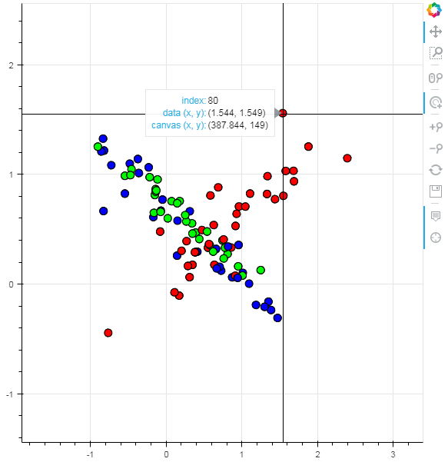

При $k=1$ метод будет очень чувствителен к выбросам. Для того что бы определить самое лучшее значение $k$ требуется использовать функцию **LOO(leave one out):**

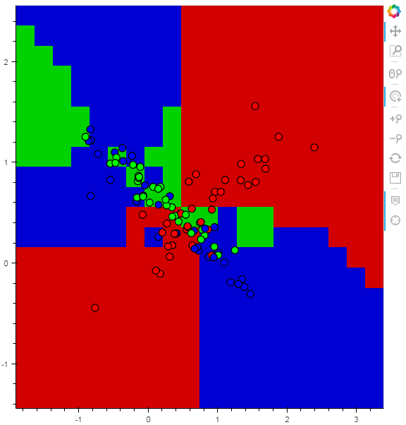

def leave_one_out(X,Y):

item_amount = len(X)

error_percentage = []

minimal_good_neighbors = 0

minimal_errors = len(X)

for n_neighbors in range(1,item_amount - 1):

errors = 0

for i in range(item_amount):

item = X[i]

item_class = Y[i]

X_t = np.delete(X,i,0)

Y_t = np.delete(Y,i,0)

clf = neighbors.KNeighborsClassifier(n_neighbors, weights='distance')

clf.fit(X_t, Y_t)

predicted_class = clf.predict(item.reshape(1, -1))

if(predicted_class != item_class):

errors = errors + 1

error_percentage.append(errors/item_amount)

if(errors<minimal_errors):

minimal_errors = errors

minimal_good_neighbors = n_neighbors

return minimal_good_neighbors,error_percentage

После проделанной работы функции можно увидеть процент погрешности классификации на выборке при каждом $k.$

Оптимальное значение, принимающее $k=7$ менее чувствительное к выбросам. После чего выборка преобразовалась к виду:

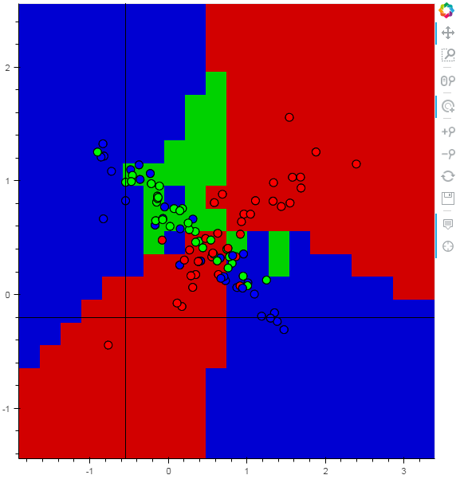

Для сравнения рассмотрим ещё один **метод окно Парзена**, который так же входит в метрические алгоритмы. Алгоритм классификации, относить объект к тому классу, элементов которого окажется больше среди его соседей находящихся на определенном расстоянии.

Используется выборка:

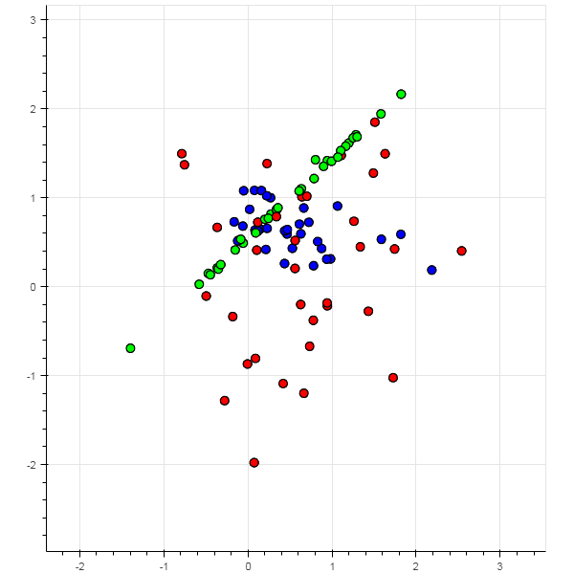

Классификатор описан в классе **RadiusNeighborsClassifier.** Что бы его найти следует зайти в пакет **sklean.** Данный класс при инициализации позволяет установить не только $ширину окна, а и функцию весеов$ весов $w$, как и в случае с методом ближайших соседей.

Для данного метода применены два ядра. Первое ядро расстояния :

def kernel_distance(weights):

if(type(weights[0]) == type(1.1)):

res = np.ndarray(shape = (1))

res[0] = 0

return res

else:

maxDist = 0

for x in weights[0]:

maxDist = max(maxDist,x)

return np.asarray([np.asarray([1-(abs(x)/maxDist) for x in weights[0]])])

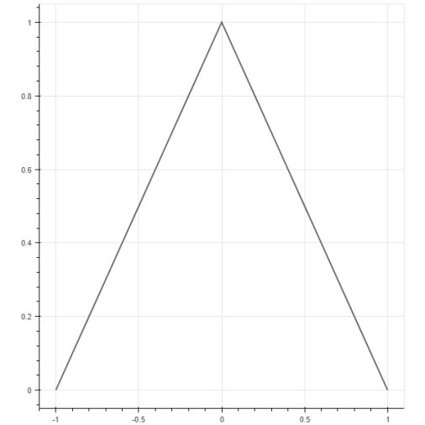

А так же второе ядро RBF:

def kernel_rbf(weights):

if(type(weights[0]) == type(1.1)):

res = np.ndarray(shape = (1))

res[0] = 0

return res

else:

return np.asarray([np.asarray([metrics.pairwise.rbf_kernel([[x]],[[0]])[0][0] for x in weights[0]])])

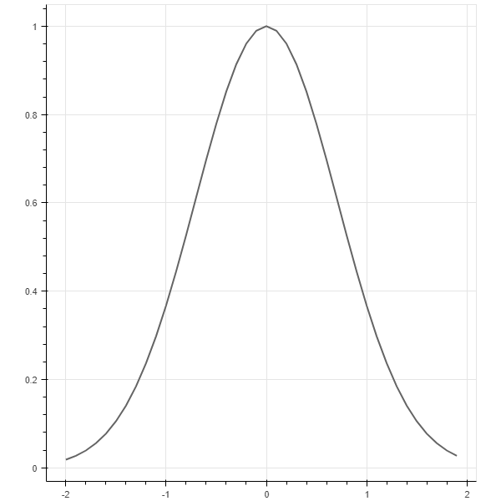

Сравним эти два ядра. Алгоритм действий представлен в коде на языке Python:

def leave_one_out(X,Y,start,end,step,weight):

item_amount = len(X)

error_percentage = []

minimal_good_radius = 0

minimal_errors = len(X)

for radius in frange(start,end, step):

errors = 0

for i in range(item_amount):

item = X[i]

item_class = Y[i]

X_t = np.delete(X,i,0)

Y_t = np.delete(Y,i,0)

clf = neighbors.RadiusNeighborsClassifier(radius, weights=weight,outlier_label=-2)

clf.fit(X_t, Y_t)

predicted_class = clf.predict(item.reshape(1, -1))

if(predicted_class != item_class):

errors = errors + 1

error_percentage.append(errors/item_amount)

if(errors<minimal_errors):

minimal_errors = errors

minimal_good_radius = radius

return minimal_good_radius,error_percentage

Так же для выбора оптимальной ширины окна используется алгоритм LOO для окна Парзена.

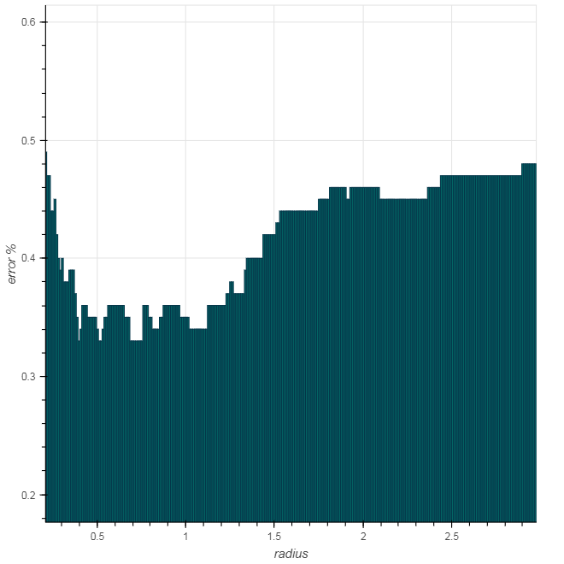

Получен следующий график с процентом ошибки относительно ширины окна:

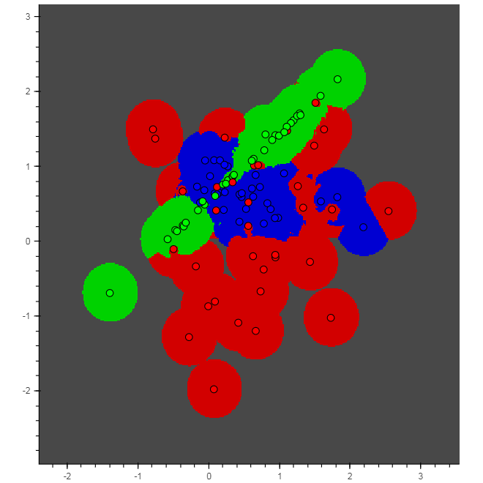

Для ядра RBF график процента ошибки относительно ширины окна следующий:

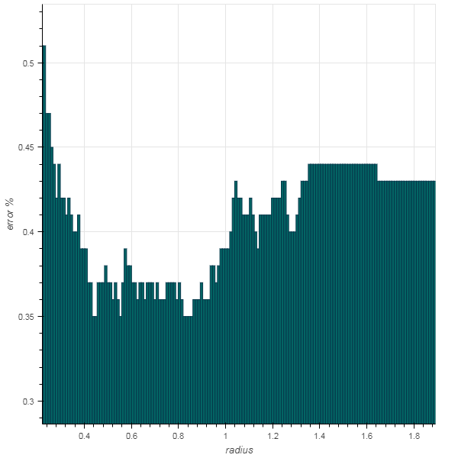

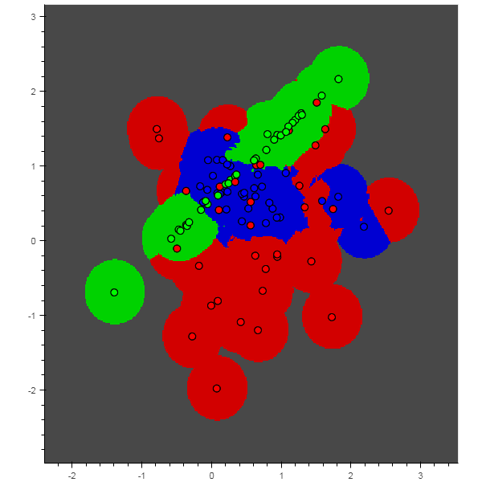

Следовательно можно твердить что разница не большая, но ядро RBF менее погрешна к ошибкам.